Отчет по лабораторной работе №9

Текстовой редактор emacs

Максим Сергеевич Белов

Содержание

# 1 Цель работы

Познакомиться с операционной системой Linux. Получить практические навыки работы с редактором Emacs.

# 2 Задание

1. Открыть emacs.
2. Создать файл lab07.sh с помощью комбинации Ctrl-x Ctrl-f (C-x C-f).
3. Наберите текст
4. Сохранить файл с помощью комбинации Ctrl-x Ctrl-s (C-x C-s).
5. Проделать с текстом стандартные процедуры редактирования, каждое действие должно осуществляться комбинацией клавиш.

* Вырезать одной командой целую строку (С-k).
* Вставить эту строку в конец файла (C-y).
* Выделить область текста (C-space).
* Скопировать область в буфер обмена (M-w).
* Вставить область в конец файла.
* Вновь выделить эту область и на этот раз вырезать её (C-w).
* Отмените последнее действие (C-/).

1. Научитесь использовать команды по перемещению курсора.

* Переместите курсор в начало строки (C-a).
* Переместите курсор в конец строки (C-e).
* Переместите курсор в начало буфера (M-<).
* Переместите курсор в конец буфера (M->).

1. Управление буферами.

* Вывести список активных буферов на экран (C-x C-b).
* Переместитесь во вновь открытое окно (C-x) o со списком открытых буферов и переключитесь на другой буфер.
* Закройте это окно (C-x 0).
* Теперь вновь переключайтесь между буферами, но уже без вывода их списка на экран (C-x b).

1. Управление окнами.

* Поделите фрейм на 4 части: разделите фрейм на два окна по вертикали (C-x 3), а затем каждое из этих окон на две части по горизонтали (C-x 2)
* В каждом из четырёх созданных окон откройте новый буфер (файл) и введите несколько строк текста.

1. Режим поиска

* Переключитесь в режим поиска (C-s) и найдите несколько слов, присутствующих в тексте.
* Переключайтесь между результатами поиска, нажимая C-s.
* Выйдите из режима поиска, нажав C-g.
* Перейдите в режим поиска и замены (M-%), введите текст, который следует найти и заменить, нажмите Enter , затем введите текст для замены. После того как будут подсвечены результаты поиска, нажмите ! для подтверждения замены.
* Испробуйте другой режим поиска, нажав M-s o. Объясните, чем он отличается от обычного режима?

# 3 Теоретическое введение

В табл. 1 приведено краткое описание команд для работы с редактором emacs.

Таблица 1: Описание команд для работы с emacs

| Команда | Описание |
| --- | --- |
| Ctrl+space | Начать выделение текста с текущего положения курсора |
| Ctrl+w | Удалить выделенную область текста в список удалений |
| ALt+w | Скопировать выделенную область текста в список удалений |
| Ctrl+y | Вставить текст из списка удалений в текущую позицию курсора |
| Ctrl+k | удалить целую строку |
| Ctrl+/ | отменить последнее изменение |

# 4 Выполнение лабораторной работы

Откроем emacs, создадим файл lab07.sh и впишем в него текст. (Рис. 1)

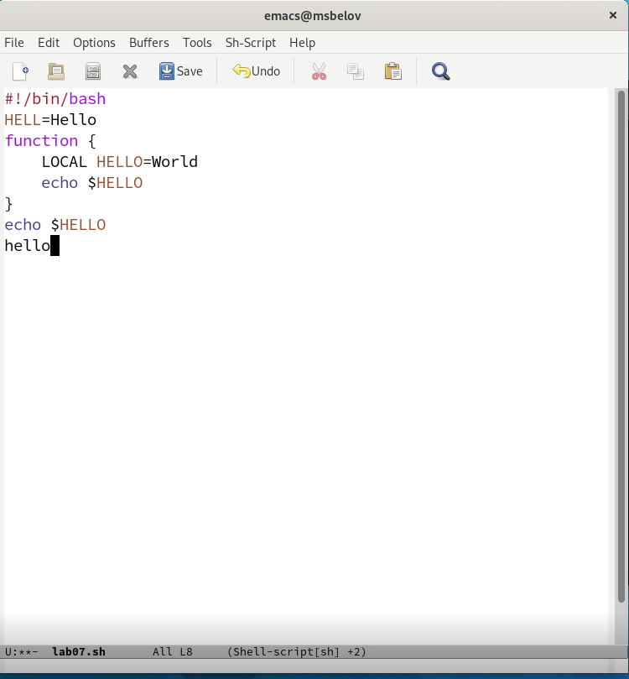

Рис. 1: Создание каталога и файла lab07.sh

Сохраним файл с помощью Ctrl+x Ctrl+s. (Рис. 2)

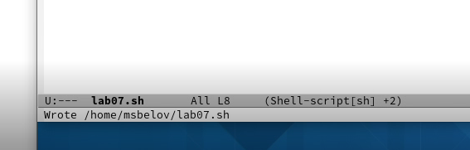

Рис. 2: Cохранение файла

1. Проделать с текстом стандартные процедуры редактирования, каждое действие должно осуществляться комбинацией клавиш.

* Вырезать одной командой целую строку (С-k).
* Вставить эту строку в конец файла (C-y).
* Выделить область текста (C-space).
* Скопировать область в буфер обмена (M-w).
* Вставить область в конец файла.
* Вновь выделить эту область и на этот раз вырезать её (C-w).
* Отмените последнее действие (C-/). (Рис. 3)

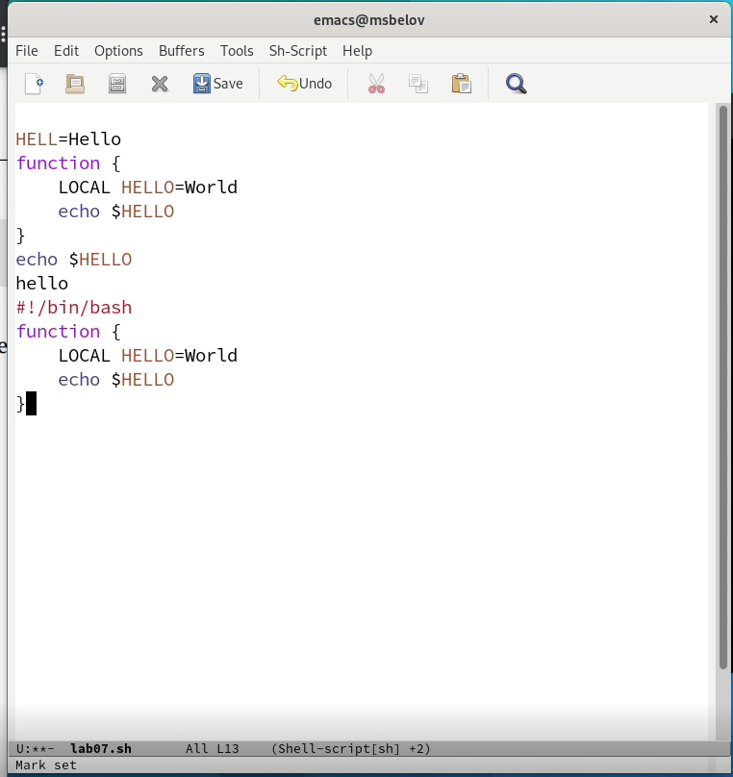

Рис. 3: Редактирование файла

Вывести список активных буферов на экран (C-x C-b). (Рис. 4)

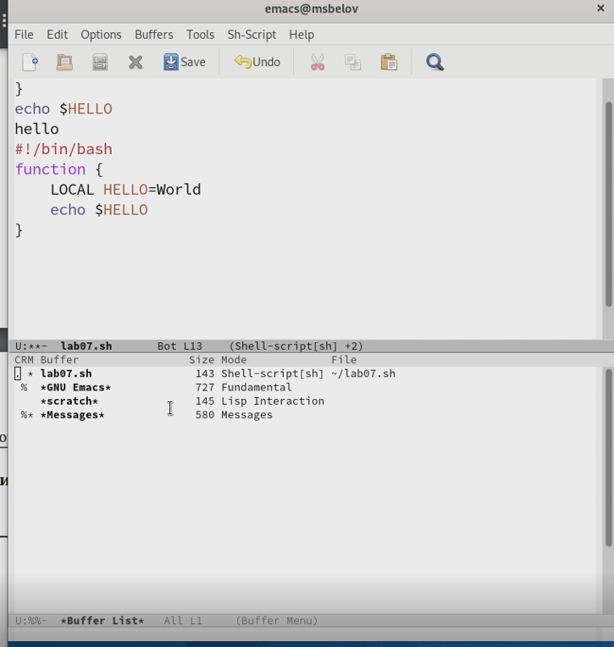

Рис. 4: Вывод список буферов на экран

Перейдем в другой буфер из списка (Рис. 5)

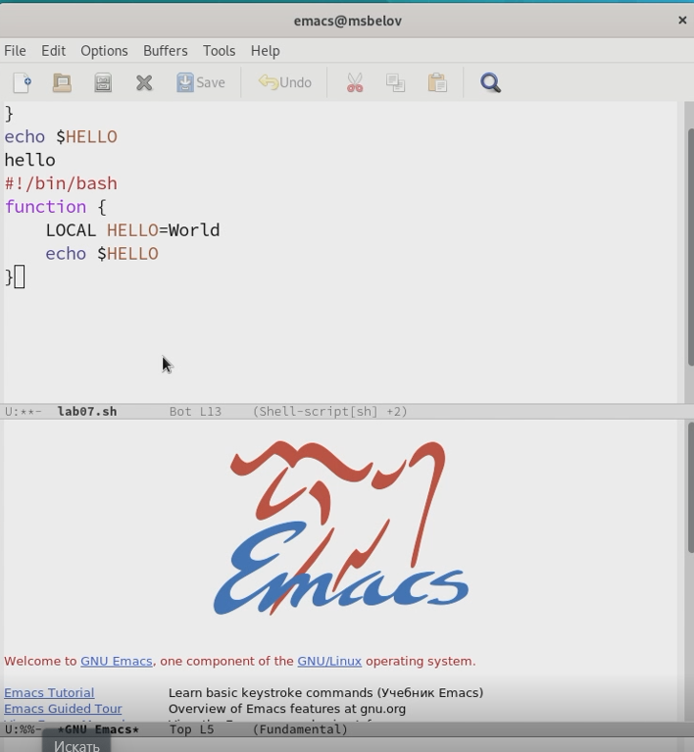

Рис. 5: Переход в другой буфер

* Поделите фрейм на 4 части: разделите фрейм на два окна по вертикали (C-x 3), а затем каждое из этих окон на две части по горизонтали (C-x 2)
* В каждом из четырёх созданных окон откройте новый буфер (файл) и введите несколько строк текста.

(Рис. 6)

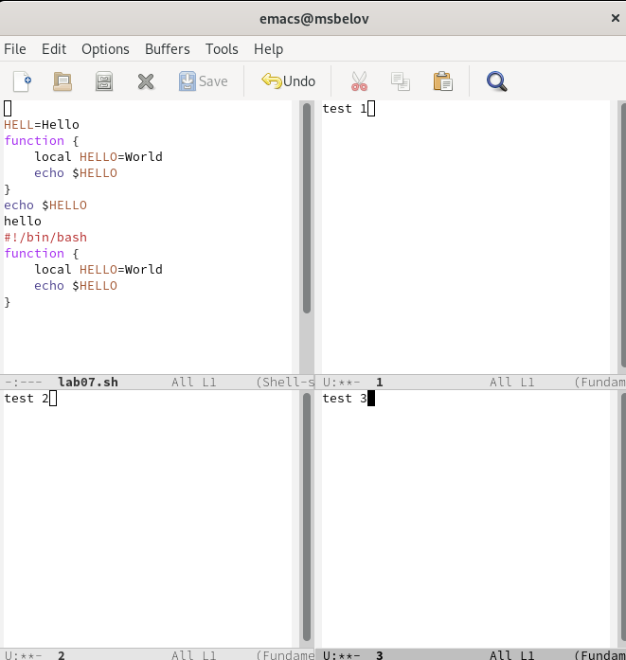

Рис. 6: Деление фрейма на 4 чати

* Переключитесь в режим поиска (C-s) и найдите несколько слов, присутствующих в тексте.
* Переключайтесь между результатами поиска, нажимая C-s (Рис. 7)

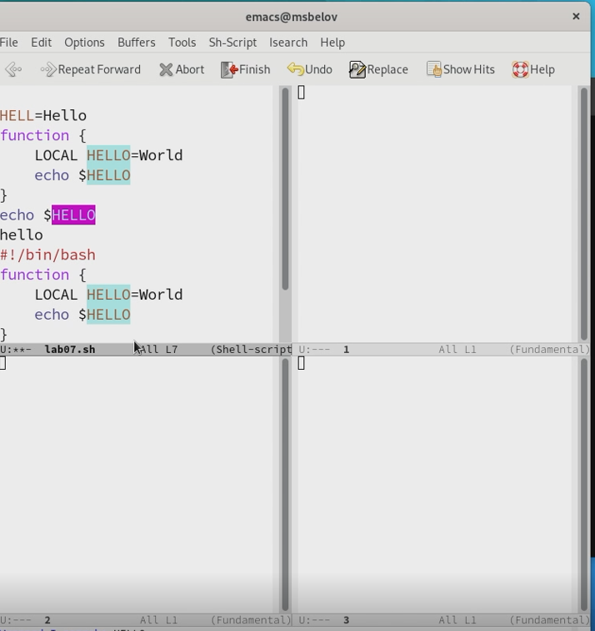

Рис. 7: Поиск слова в тексте

* Поиск и замена слова LOCAL в тексте (Рис. 8)

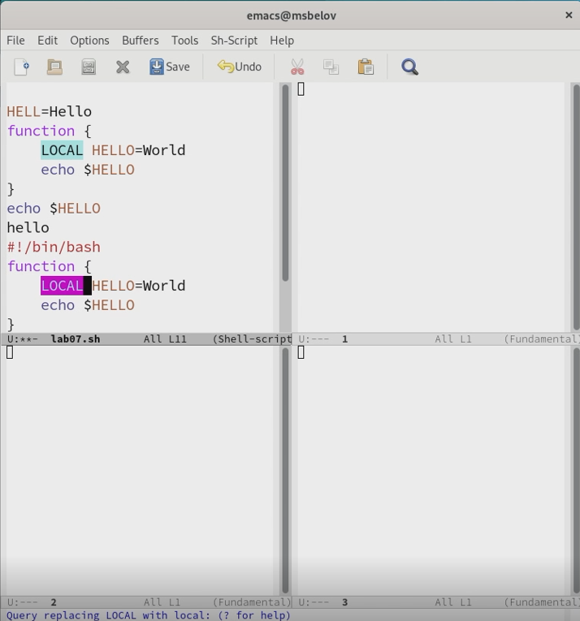

Рис. 8: Поиск и замена слова

Испробуйте другой режим поиска, нажав M-s o. Объясните, чем он отличается от обычного режима? (Он отличается тем, что выводит список в отдельный буфер) (Рис. 9)

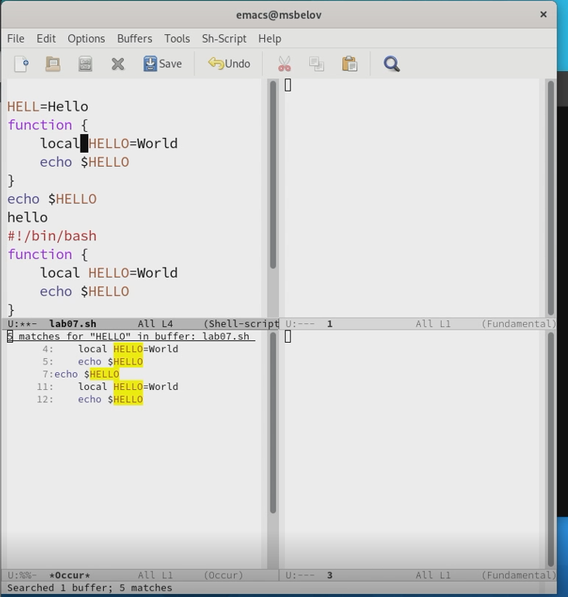

Рис. 9: Режим посика M-s o

# 5 Выводы

В ходе работы я познакомился с операционной системой Linux. Получил практические навыки работы с редактором Emacs.

# 6 Контрольные вопросы

1. Emacs представляет собой мощный экранный редактор текста, написанный на языке высокого уровня Elisp.
2. Большое количество команд
3. Буфер — объект, представляющий какой-либо текст. Окно — прямоугольная область фрейма, отображающая один из буферов.
4. Нельзя т.к в одном окне отображается только один буфер
5. GNU Emacs, Messages, scratch
6. Ctrl+c+|
7. C-x 2
8. В файле .emacs
9. Удаление предыдущего символа
10. Мне показался удобнее редактор vi, т.к. в нем комбинации клавиш было использовать комфортнее.